**中山大学移动信息工程学院本科生实验报告**

**（2017年秋季学期）**

课程名称：移动应用开发 任课教师： 郑贵峰

|  |  |  |  |
| --- | --- | --- | --- |
| 年级 | 2015 | 专业（方向） | 移动信息工程（M2） |
| 学号 | 15352193 | 姓名 | 梁公勋 |
| 电话 | 15066299571 | Email | 1104695389@qq.com |
| 开始日期 | 2017.11.09 | 完成日期 | 2017.11.10 |

# 实验题目

appwidget 及broadcast 使用

# 实现内容

实现一个Android 应用，实现静态广播、动态广播两种改变widget 内容的方法。在上次实验的基础上进行修改，所以一些关于静态动态广播的内容会简略。

具体要求:

(1)widget 初始情况如下：

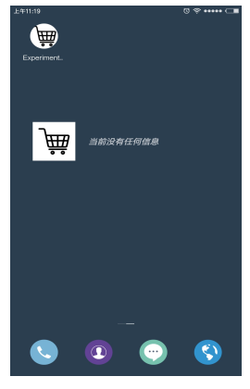

(2)点击widget可以启动应用，并在widget随机推荐一个商品:

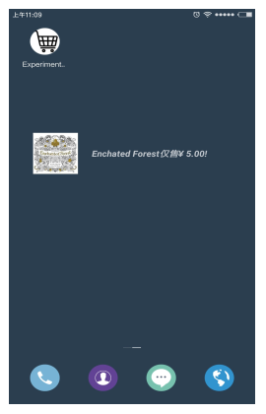

(3)点击widget跳转到该商品详情界面:

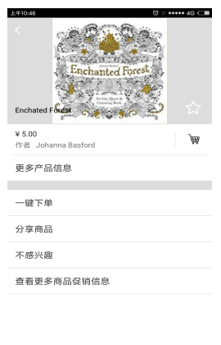

(4)点击购物车图标，widget相应更新:

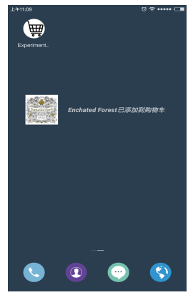

(5)点击widget跳转到购物车界面:

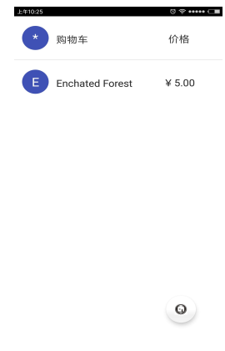

(6)实现方式要求:启动时的widget的更新通过静态广播实现，点击购物车图标时候widget的更新通过动态广播实现。

# 课堂实验结果

1. 实验截图

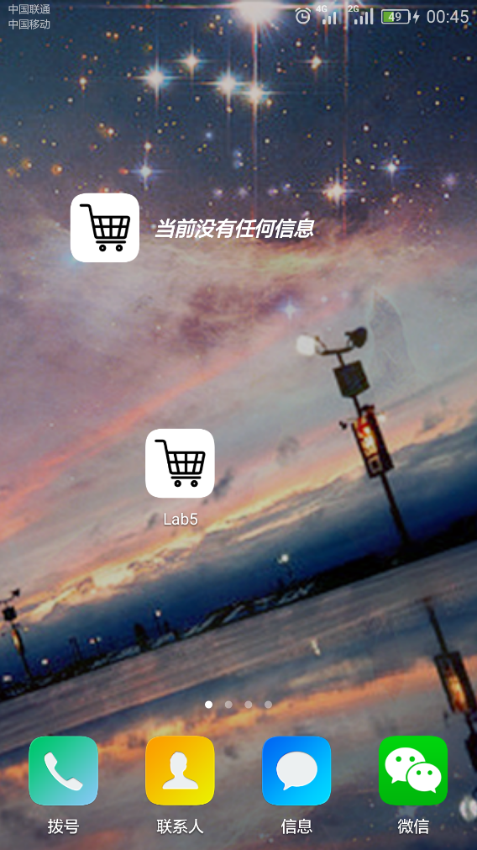 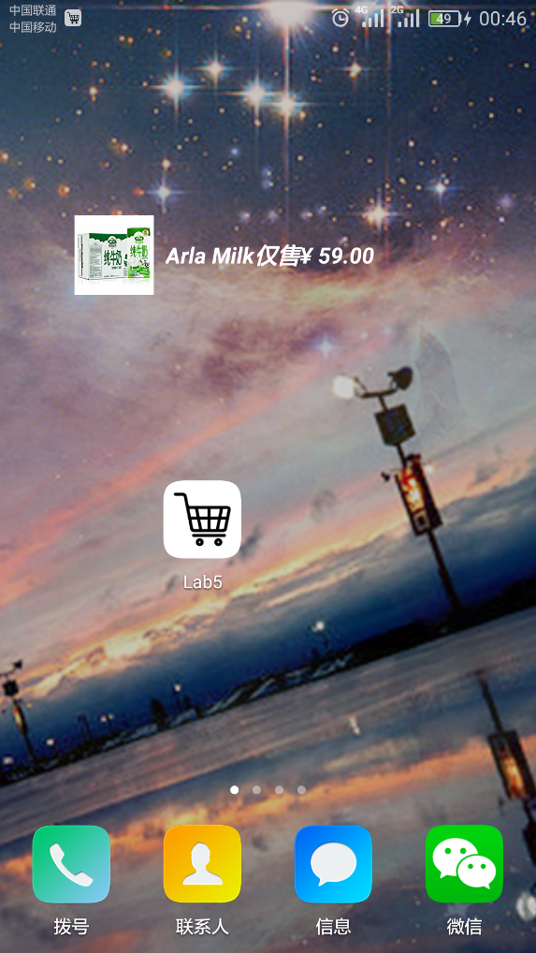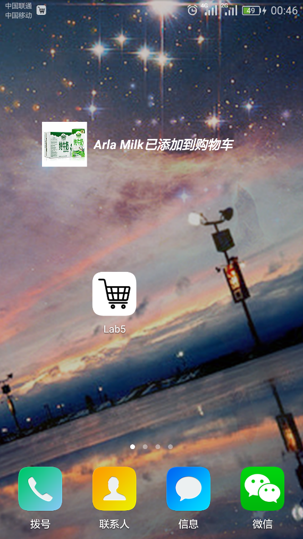 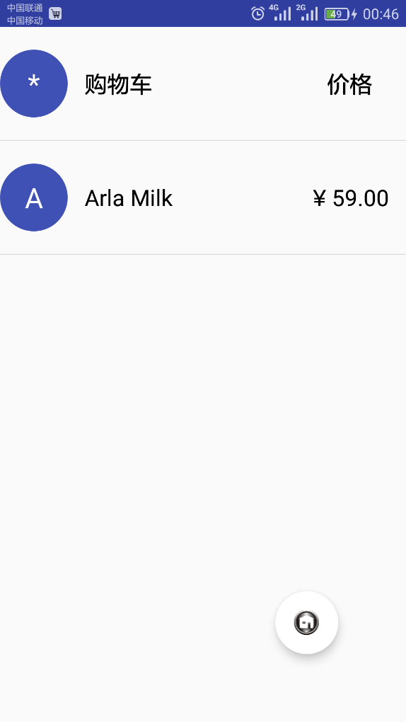

1. 实验步骤以及关键代码

**1、利用静态广播实现widget**

首先新建一个widget的类，直接使用Android Studio 的选项new一个widge的类，这样会直接生成与之相关的xml文件，在java文件中自动生成函数，并在注册文件中完成注册。

首先看widget的布局文件。这个文件默认为RelativeLayout，本身有一个TextView，然后再添加一个ImageView，设置其大小和位置，并设置其默认的文字和图片。

如下的代码将整个布局的背景色修改为无色，并修改了高度。

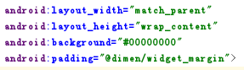

下边是ImageView的设置。

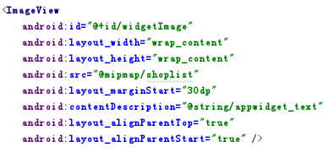

然后是内容提供者文件。该文件中设置了一些与widget有关的属性。其中，minWidth 为最小宽度，minHeight 为最小高度，initialLayout 为初始布局，updatePeriodMillis属性定义自动更新的时间间隔。

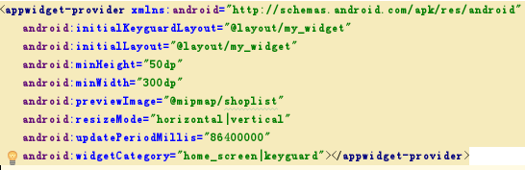

接下来是注册文件中对这个widget进行静态注册。如下的代码都是在添加widget类时就已自动添加。其中action的名称与之后发送广播和接收器中的要一致。

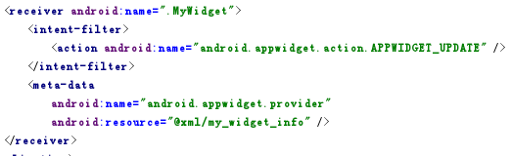

接下来是widget类中的部分代码。首先是重写onUpdate方法，这里是重写其调用的updateAppWidget函数。这里使用RemoteViews来更新主屏幕。然后声明了一个intent来进行启动MainAcitivity，并使用这个intent声明了一个PendingIntent变量。这个变量上次实验中也有用过。然后设置点击事件就进行跳转。最后使用appWidgetManager进行刷新。这样 就实现了初始情况下点击widget启动APP的功能。

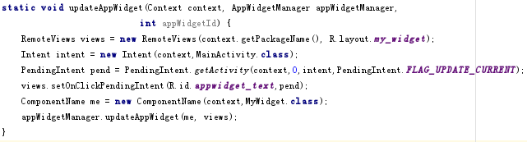

然后是启动时在MainActivity中随机挑选一个商品发送广播，这部分和上一次的实验是一样的，发送的商品也是一样，只不过发送广播时的action不同。

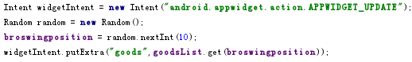

最后是widget中的onReceive接收器部分。这里我们需要重写onReceive函数。在这个函数中，当我们接受到发送广播时的action时，就接收商品的数据，然后再度使用RemoteViews，并使用商品对象为其设置文本和图片。然后声明 一个Intent变量存放点击时要跳转到的商品详情的InfoActivity。并由此声明PendingIntent变量。接着设置单击事件，最后使用appWidgetManager进行刷新。这部分和之前onUpdate的基本一样。

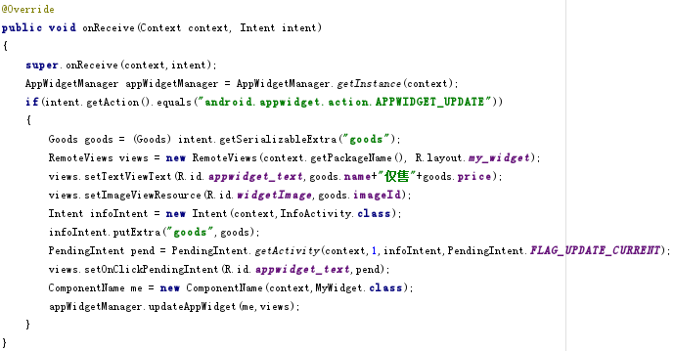

这样使用静态注册的widget就完成了。

**2、使用动态注册实现widget**

接下来是在商品详情界面单击了加入购物车后，使用动态注册的widget显示信息。这一部分在注册广播，销毁广播，发送广播方面和上个实验使用了完全相同的代码，这里不再贴图解释。本次实验只是在上次实验的动态广播接收器中添加了部分代码用以实现widget。

代码如下图所示。这部分代码和静态注册时使用的代码基本相同。也是使用RemoteViews进行主屏幕的刷新，然后使用先前接受的商品类对象对其设置文本和图片。接着设置点击事件跳转到MainAcitivity，这里使用的pendingIntent是之前广播所用，并无差别。最后使用appWidgetManager进行刷新。动态注册部分就这些。

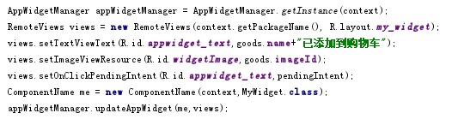

1. 实验遇到困难以及解决思路

1、静态注册时widget不显示指定内容。

忘记在注册文件中修改action名称使之与发送广播和接收器中的action名称相同。

# 课后实验结果

本次实验并未拓展新的内容。

## 实验思考及感想

经过本次实验，学会使用了widget的使用，了解到如何在android桌面添加好看实用的小工具。另外对于广播的使用也有了更深一步的理解。

作业要求：

1. 命名要求: 学号_姓名_实验编号，例如15330000_林XX_lab1。
2. 实验报告提交格式为pdf。
3. 实验内容不允许抄袭，我们要进行代码相似度对比。如发现抄袭，按0分处理。